Lunes
13
de junio

Sexto de Primaria
Historia

De la teoría geocéntrica a la heliocéntrica

Aprendizaje esperado: compara las distintas concepciones del universo y el mundo para explicar la forma en que los adelantos científicos y tecnológicos favorecieron los viajes de exploración.

Énfasis: las concepciones europeas del mundo.

¿Qué vamos a aprender?

Compararás las distintas concepciones del universo y el mundo para explicar la forma en que los adelantos científicos y tecnológicos favorecieron los viajes de exploración, con énfasis en las concepciones europeas del mundo. Para las actividades de esta clase necesitarás tu cuaderno de apuntes, pluma y lapiz, así como tu libro en la página 122.

https://libros.conaliteg.gob.mx/20/P6HIA.htm?#page/122
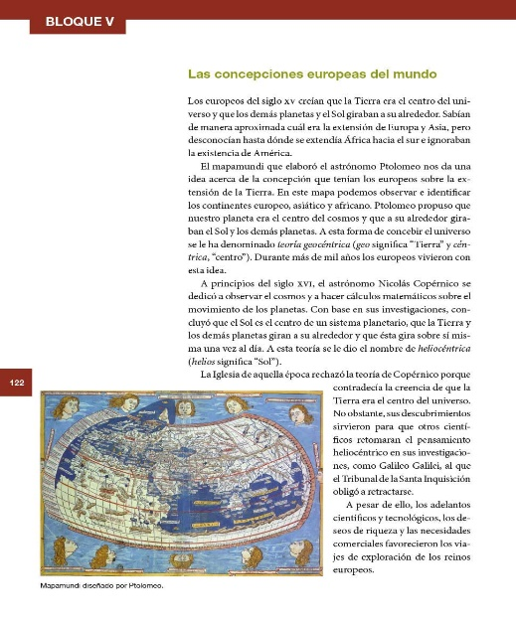

¿Qué hacemos?

¿Te gusta observar el cielo, la luna, las estrellas?

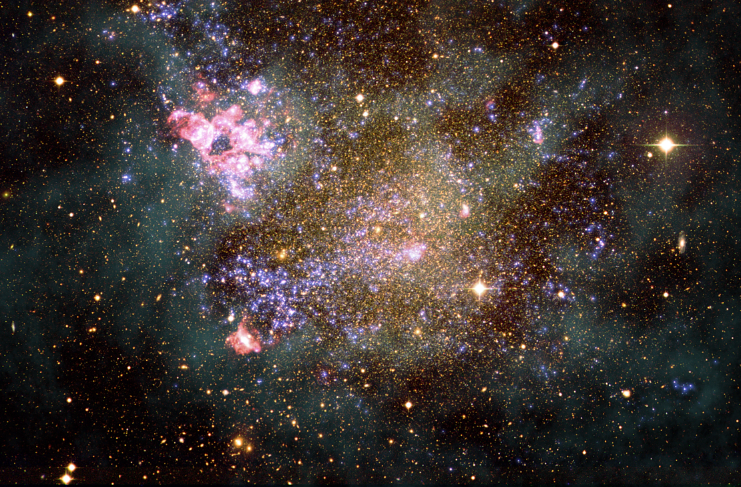

Desde sus orígenes, el ser humano ha sido un atento y curioso observador del cielo. Mirando al cielo, ha intentado responder preguntas vitales como, ¿De dónde venimos? ¿Hacia dónde vamos? ¿Qué forma tiene este cosmos que nos rodea? ¿Cómo podemos comprenderlo mejor? Los hombres de épocas anteriores se dieron cuenta de que no era lo mismo contemplar el cielo bajo la luz del sol que bajo la luz de la luna. Fue así que sus primeras ventanas al cosmos fueron el día y la noche; y sus ojos, sus primeros instrumentos astronómicos.

Observar el cielo fue una de las cosas que mejor supieron hacer en la Europa del Renacimiento. Como sus ojos ya no les bastaron, inventaron nuevos instrumentos astronómicos. Gracias a esto, hicieron extraordinarios descubrimientos científicos que cambiaron para siempre el modo de concebir el universo, el mundo y la vida.

El universo es maravilloso, obsérvarlo un poco más.

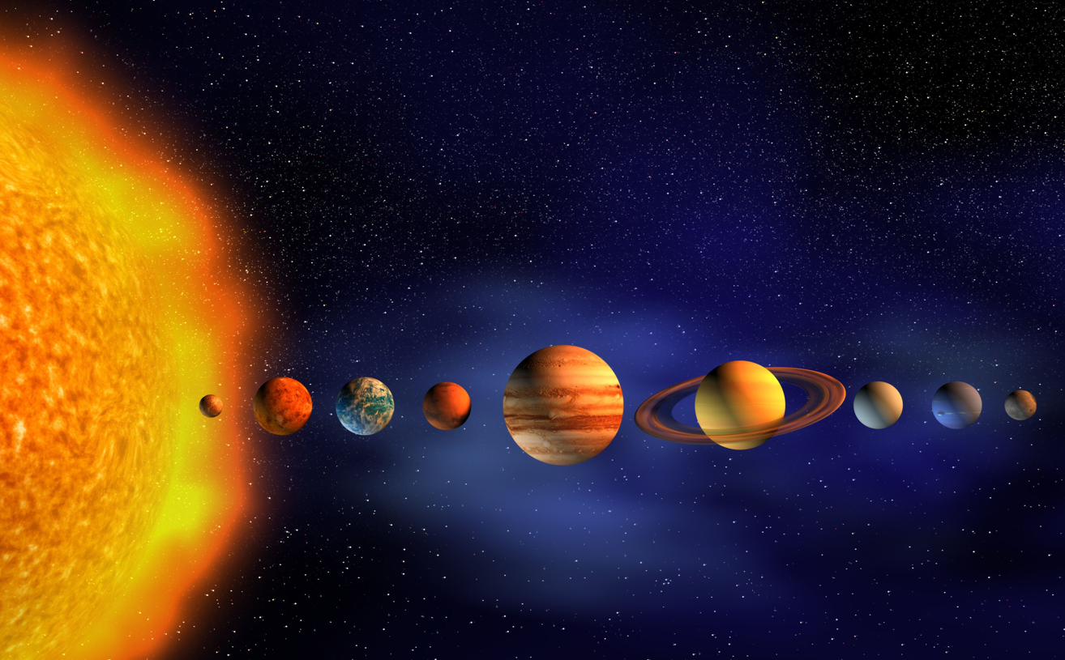

Para entender mejor qué fue lo que descubrieron en el Renacimiento, debes comenzar por conocer la imagen del universo y del mundo que existió antes de ellos, es decir, durante la Edad Media.

Durante el Renacimiento junto con la medicina la astronomía fue una de las ciencias que tuvo un gran avance. En la Edad Media, tanto la Iglesia como mujeres y hombres siguiendo la teoría de Claudio Ptolomeo, tenían la creencia de que la Tierra era el centro del universo y que los demás planetas y el Sol giraban a su alrededor.

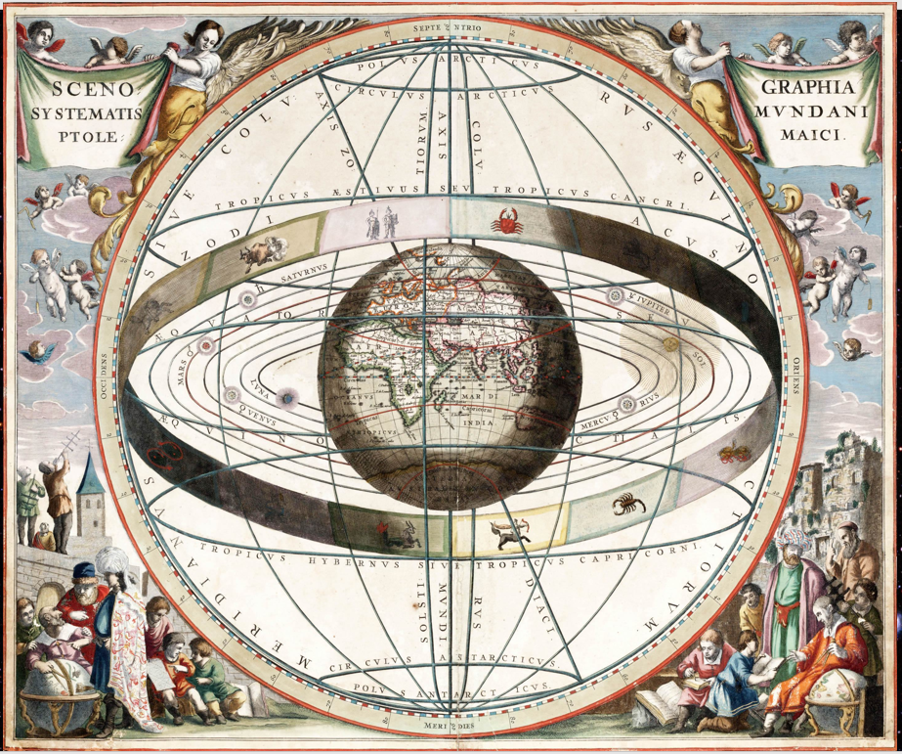

Como en griego Tierra se dice “geo” y céntrica significa “centro”, a esta teoría se le conoce como la teoría geocéntrica. Si observas la imagen podrás darte cuenta que, de acuerdo con la teoría geocéntrica, la Tierra era el centro de todo. Un centro que no se movía, estaba quieto y a su alrededor giraban siete esferas, como siete cáscaras. Cada esfera correspondía a las órbitas de la Luna, el Sol y los cinco planetas conocidos en ese entonces, que eran Mercurio, Venus, Marte, Júpiter y Saturno.

Más allá de la última esfera, los hombres y las mujeres medievales consideraban que estaba la esfera de las estrellas fijas. ¿Y más allá? Más allá, sólo la presencia de Dios.

Si te das cuenta, las personas medievales tenían la imagen de un universo limitado, finito, con un principio, un fin y un centro, pero no solo tenían la imagen de un universo limitado, para los hombres y las mujeres medievales la Tierra también tenía límites muy precisos.

La tierra habitada por el ser humano era vista como una superficie plana y estrecha.

Recuerda que en la Europa de la Edad Media sólo conocían una parte del mundo, al como lo muestra el siguiente mapamundi. Los hombres y las mujeres medievales sólo sabían de manera aproximada cuál era la extensión de Europa y Asia; conocían el norte de África pero no sabían hasta dónde terminaba este continente, e ignoraban por completo la existencia de América.

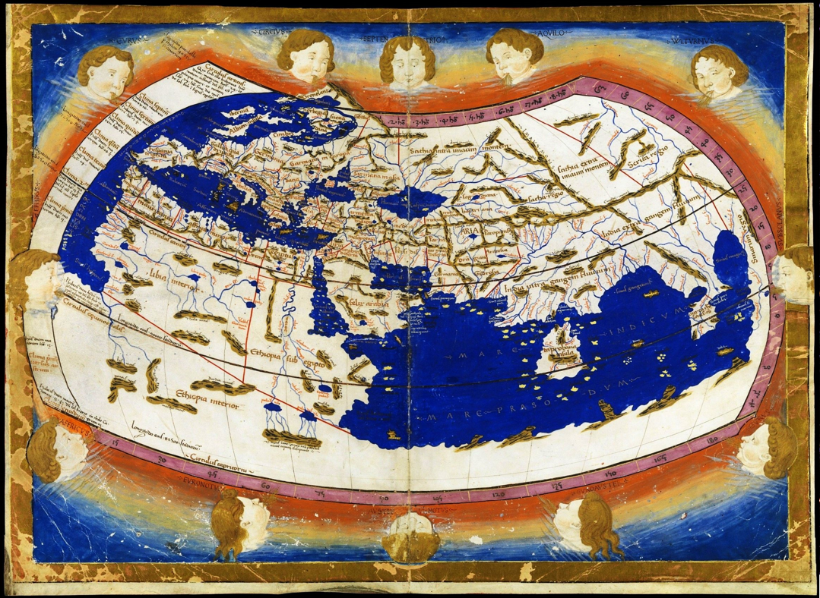

Por ello, en este mapa medieval, elaborado a partir de las descripciones detalladas del libro Geografía, escrito por Claudio Ptolomeo alrededor del año 150 d. C., solo se ven cartografiados tres continentes: Europa, Asia y la parte norte de África. Fuera de esta tierra conocida y cerrada, los hombres y las mujeres medievales creían que había abismos insondables, a los que no había que asomarse porque se corría el riesgo de caer en el vacío.

A finales del siglo XV y durante el siglo XVI, en el periodo que aquí se ha denominado el Renacimiento, esta imagen medieval del mundo y del universo se fue viniendo abajo. Esto fue posible gracias a la revaloración de textos clásicos y su difución a tráves de la invención de la imprenta, el interés por observar y anotar para adquirir nuevos conocimientos basados en la razón, a las necesidades que fue adquieriendo la población europea a raiz del comercio con Oriente y al desarrollo de la ciencia y tecnología.

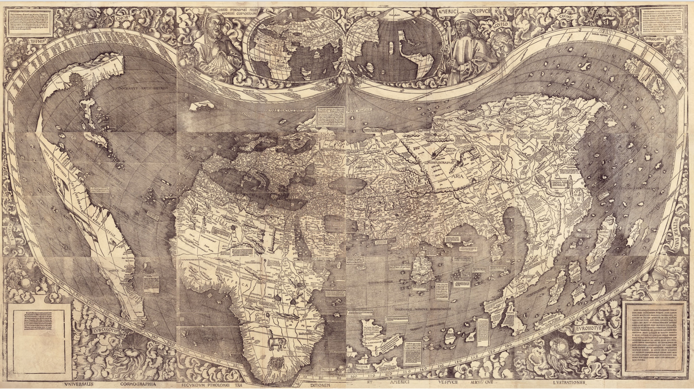

Pero fueron las navegaciones ibéricas en el océano Atlántico hicieron volar en pedazos la imagen estrecha y cerrada que se tenía del mundo habitado por el ser humano y renació la idea de la esfericidad de la Tierra, además, estudiosos observadores del cielo, como Nicolás Copérnico, y más adelante Galileo Galilei, comprobaron que la Tierra no era el centro del universo, sino tan solo un cuerpo celeste que giraba alrededor del Sol.

La necesidad del comercio para obtener productos de lujo y especias de Oriente, fue el factor para que los monarcas apoyaran todas las empresas relacionadas con la navegación. El libro de Marco Polo fue inspiración para viajeros, incluso ya antes de la caída de Constantinopla los portugueses habían comenzado a realizar viajes de exploración. De 1414 a 1460 Enrique de Portugal, conocido como “el Navegante”, emprendió acompañado de sabios y marinos una serie de exploraciones en las costas africanas. En esa época los portugueses inventaron las carabelas, con este invento y otros que verás la próxima clase Portugal y España se lanzaron a recorrer largas distancias por el Océano Atlántico y esto les permitió darse cuenta que el mundo habitado por los seres humanos era más grande y extraordinario de lo que habían imaginado.

Navegando por el océano Atlántico, en 1488 el navegante portugués Bartolomé Díaz logró llegar hasta el extremo sur del continente africano, al llamado Cabo de Buena Esperanza, un lugar al que ningún hombre europeo había llegado antes. Con este viaje se dieron cuenta que África se extendía más allá del Ecuador.

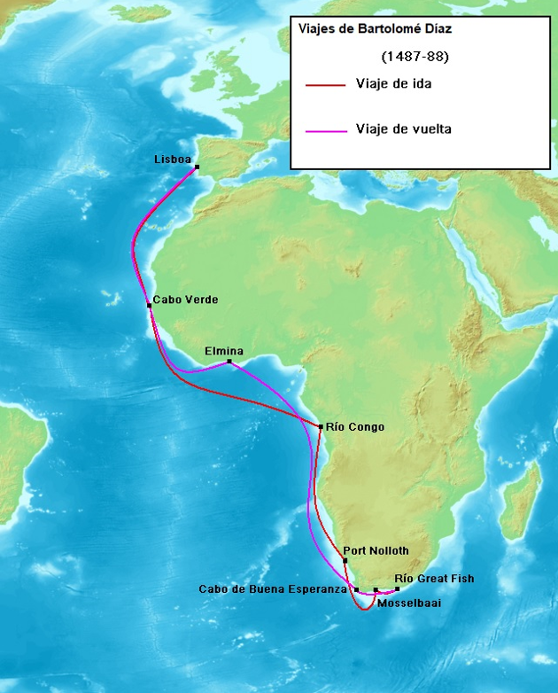

En 1492 Cristóbal Colón a través del mapa de Paolo Toscaenlli buscó una ruta que de Occidente llegara a las Indias Orientales sin necesidad de pasar por la costa del continente africano. Sin embargo, hoy se sabe que llegó a un nuevo continente: América.

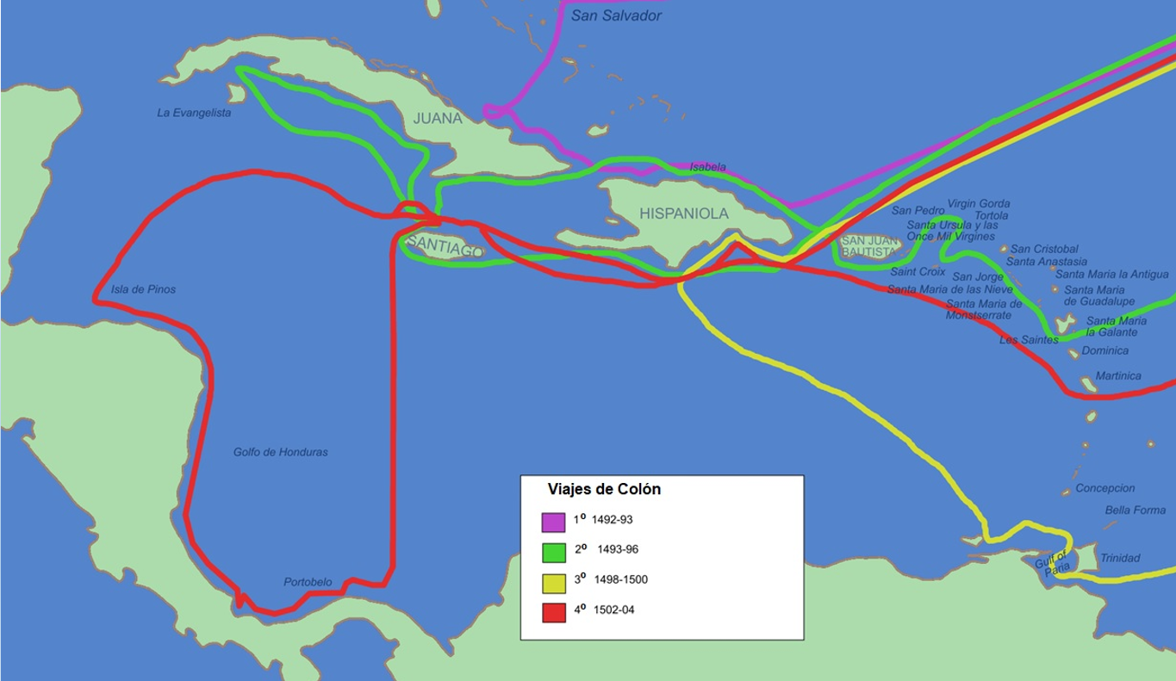

Y en 1498 Vasco de Gama realizó el primer viaje por toda la costa de África hasta llegar a la India e inauguró una nueva ruta comercial que explotó la monarquía de Portugal.

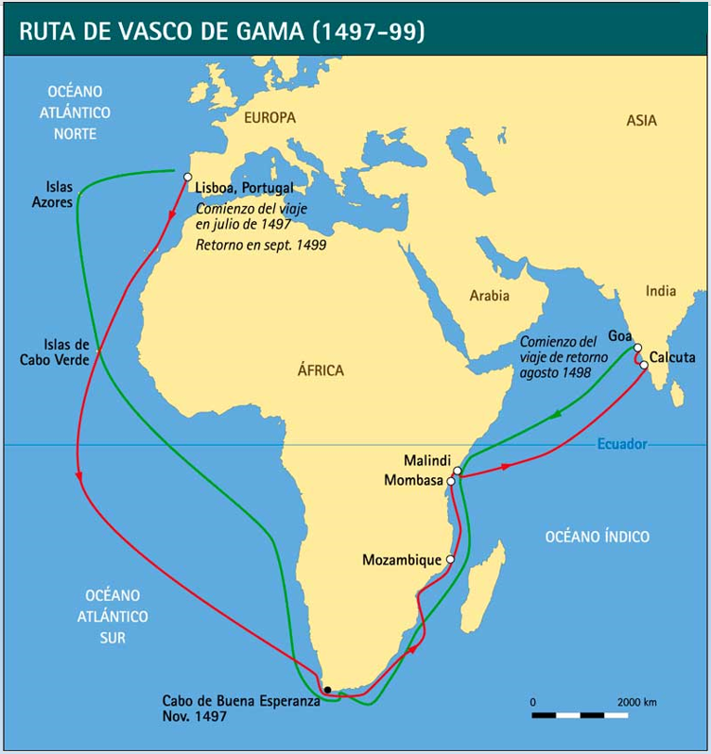

En 1519 con el própisito de encontrar una ruta para el comercio de especias, el portugués Fernando de Magallanes realizó el primer viaje alrededor del mundo. Saliendo de Sevilla, España, logró navegar por toda la América del Sur, hasta descubrir el estrecho que hoy lleva su nombre, el estrecho de Magallanes.

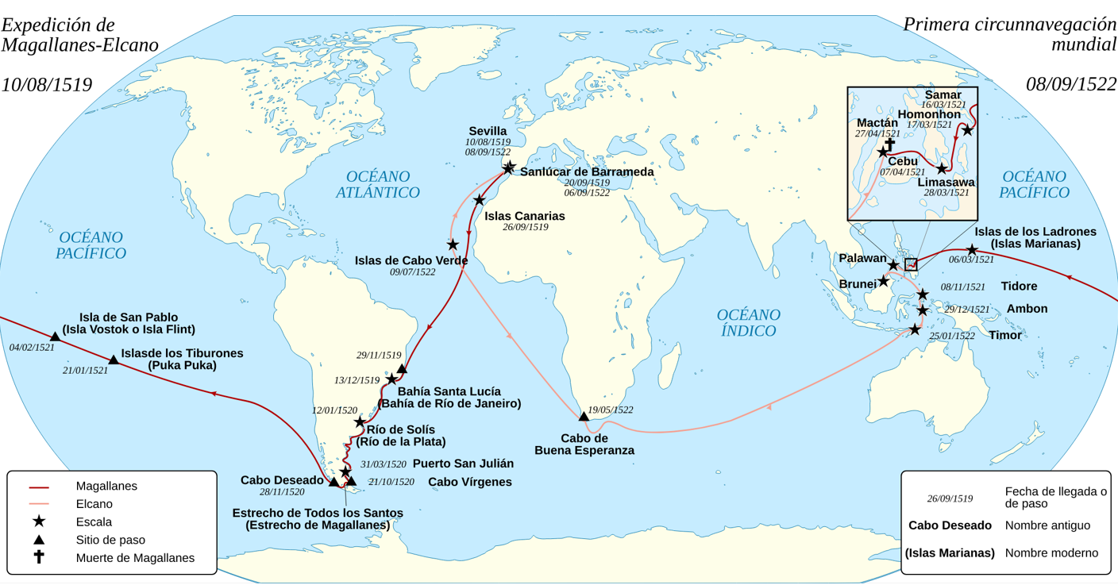
Gracias a estos extraordinarios viajes surgió paulatinamente la imagen renacentista del mundo, según la cual el mundo comenzó a mostrarse abierto, sin límites ni centro.

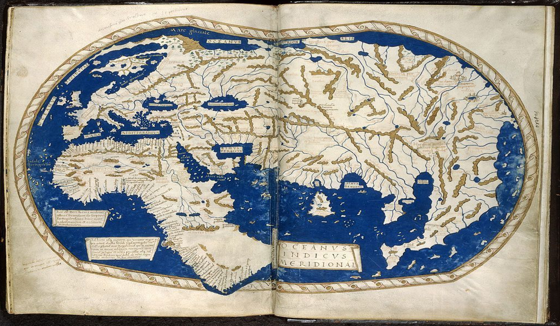

Y qué mejor que los mapas para plasmar esta nueva imagen del mundo. Ve cómo, en los mapas que se crearon durante el siglo XVI el mundo se amplió, se hizo más grande, más abierto. Ya no solo aparecían representadas Europa, Asia y el norte de África, sino que ahora aparecía África dibujada en toda su extensión y, sobre todo, aparecía representado un nuevo espacio geográfico que, al principio, no se supo bien a bien si era isla, península o continente: América.

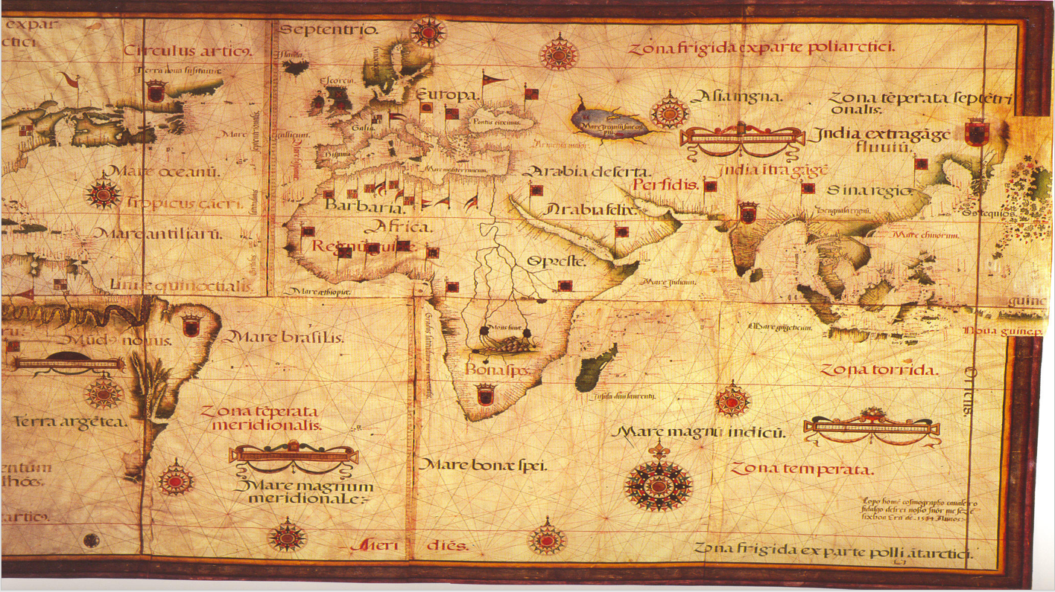

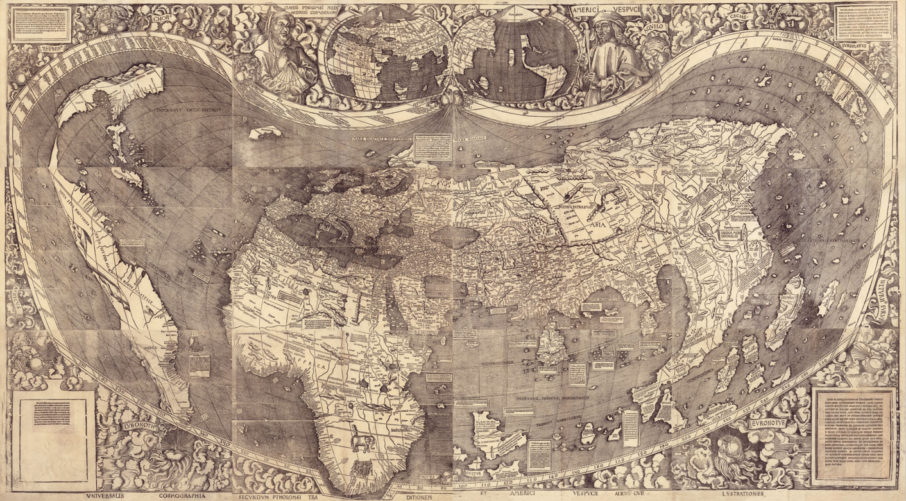

Con estos viajes de exploración se confirmó, además, que la Tierra habitada por los seres humanos no era plana, como lo llegaron a sostener en la Edad Media, sino esférica, era un gran globo terráqueo. Un globo terráqueo que, además, se dieron cuenta que no era el centro del universo sino una parte de éste.

Efectivamente, diez años después de que Fernando de Magallanes realizara el primer viaje en barco alrededor del mundo, Nicolás Copérnico publicó una obra en la que concluyó que el Sol es el centro de un sistema planetario en el que están la Tierra y los demás planetas giraron alrededor suyo. A esta nueva teoría se le conoció como teoría heliocéntrica: “helio” que significa Sol y “céntrica”, centro.

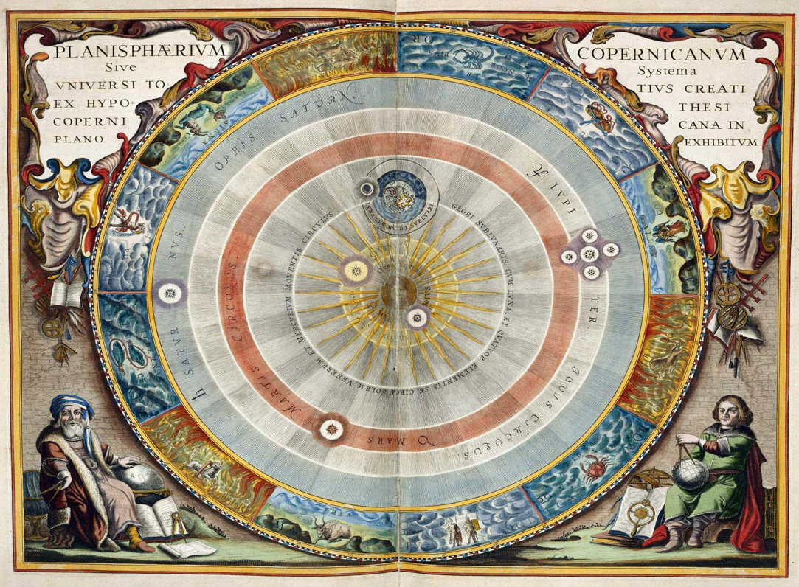

¿Te das cuenta? La Tierra dejó de ser considerada el centro del universo, y en su lugar se reconoció que el Sol es el centro del sistema solar.

Con esta teoría heliocéntrica, Copérnico anunció el fin a la concepción medieval del mundo y el cosmos, y el surgimiento de la concepción moderna del universo que sigue vigente hasta nuestros días, siendo el fundamento de numerosos descubrimientos científicos y tecnológicos.

Y es que después de Copérnico aparecieron otros científicos que confirmaron y ampliaron su teoría heliocéntrica. Uno de esos científicos, que también vivió durante la época del Renacimiento, fue Galileo Galilei. Descubre que descubrió este hombre que también supo mirar atentamente el cielo. Observa el siguiente video.

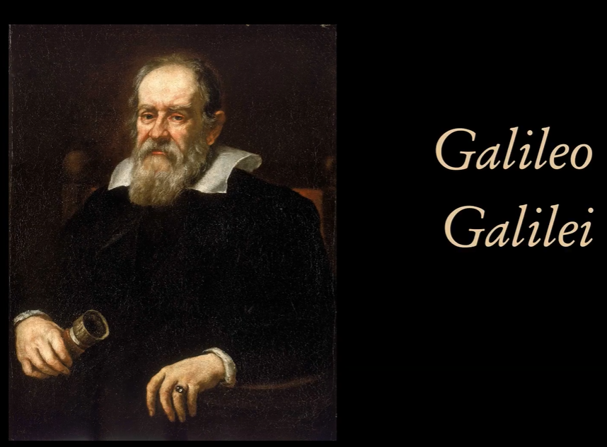

- Video. Galileo Galilei.
https://www.youtube.com/watch?v=LixkAlZMW2o

¿Te fijaste? Galileo Galilei dejó de mirar el cielo solo utilizando sus ojos y comenzó a mirarlo haciendo uso de un instrumento que aún hoy en día existe: el telescopio.

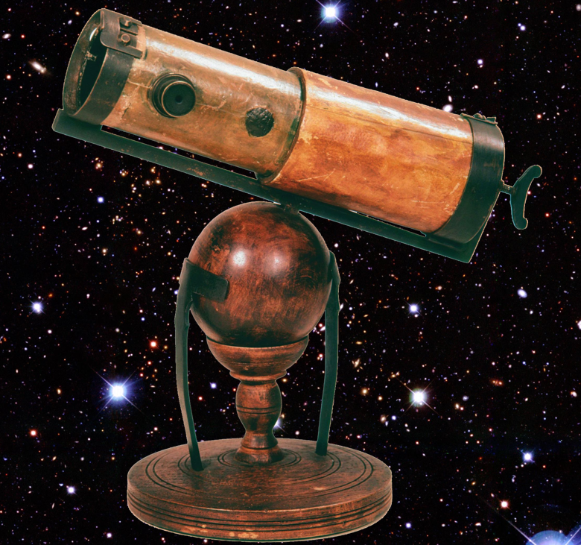

Aunque se dice que Galileo Galilei no inventó los telescopios, ya que estos fueron inventados por un comerciante holandés, Galileo Galilei perfeccionó estos instrumentos astronómicos, gracias a ellos, pudo observar con mayor detalle el movimiento de la Luna y los planetas.

Observando y observando con su telescopio, anotando sus observaciones en su cuaderno y haciendo cálculos matemáticos, volviendo a observar y volviendo a anotar, imaginando y comprobando lo que imaginaba, Galileo Galilei comprobó que efectivamente nuestro planeta “se mueve”: gira sobre su propio eje y gira alrededor del Sol.

Por desgracia, este descubrimiento le costó la vida a Galileo Galilei. La Iglesia católica que era la principal defensora de la idea de que la tierra era el centro inmóvil del universo, acusó a Galileo de hereje y lo condenó al encierro.

Y es que debes tener muy presente que pasar de la teoría geocéntrica a la teoría heliocéntrica no ocurrió de la noche a la mañana. Tuvieron que pasar años, siglos, para transitar completamente de una teoría a otra.

Para que no olvides que hubo un tiempo en que estas dos teorías coexistieron, dibuja en tu cuaderno de historia este esquema. Si observas bien, te darás cuenta que se trata de un esquema en el que debes dibujar, del lado izquierdo, la imaegen medieval del mundo que se conoce como teoría geocéntrica, en la cual aparece la Tierra como centro del universo, rodeada de siete esferas. Y del lado derecho de tu esquema debes dibujar la teoría heliocéntrica, propuesta por Copérnico y Galileo Galilei durante el Renacimiento, en la cual el Sol ocupa el centro de un sistema planetario en el que se encuentra la Tierra girando alrededor del astro solar.

Anota debajo de este segundo dibujo “teoría heliocéntrica” que es la que, gracias a la ciencia, se sabe hoy en día es la correcta.

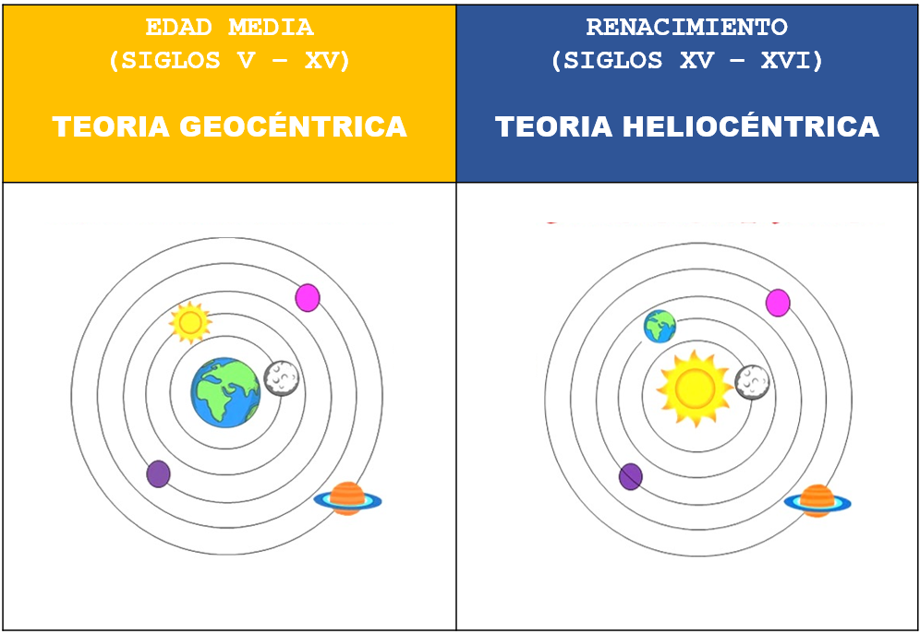

¿Te has preguntado qué consecuencias trajo para la humanidad descubrir que la Tierra no es el centro del universo sino tan sólo un cuerpo celeste pequeño inmerso en un universo infinito y en expansión? Reflexiona y observa con mucha atención el cielo, saca al científico o científica que llevas dentro para darle respuesta a esta pregunta.

El reto de hoy:

Revisa la información sobre las concepciones europeas del mundo y compártela con algún familiar cercano, explícale el significado de cada concepción.

Si te es posible, consulta otros libros o materiales para saber más sobre el tema.

¡Buen trabajo!

Gracias por tu esfuerzo.

Para saber más:
Lecturas

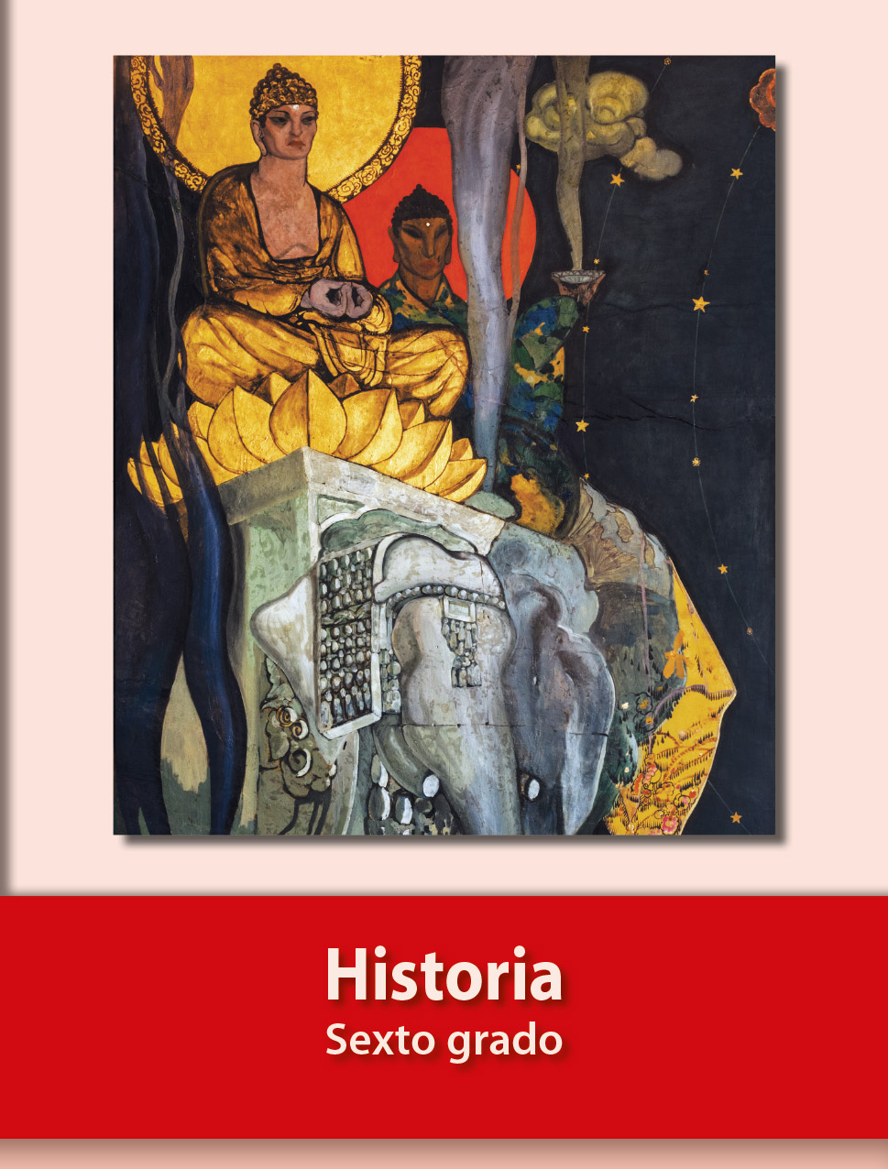
https://libros.conaliteg.gob.mx/20/P6HIA.htm

